**西阆苑中二班班级动态**

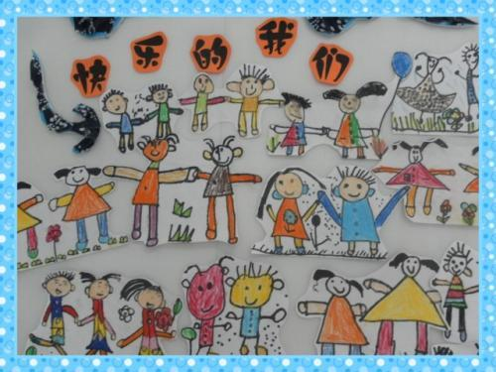

孩子们就是快乐的天使，在他们看来一切都是美好的。 2025.02.24

阶段课程一：你快乐，我快乐

关键活动：快乐的情绪 快乐的家庭 快乐的节日

【**01 来园篇**】

本班共22人，今日实际来园20人，缺2人：丛天朗、蒋景昱在家休息。

今日早点：鲜牛奶、奶味方块

早晨，小朋友们自己独立入园进班，带放枕头，签到打卡，绕水杯绳，自主喝牛奶……一起来看看晨间小朋友的入园状态吧！

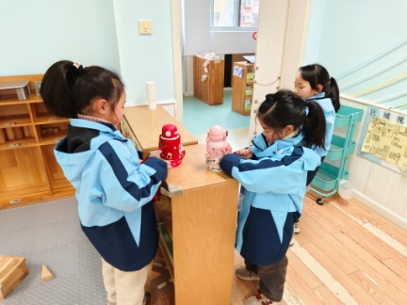 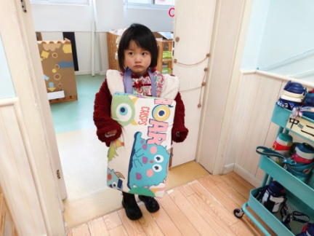 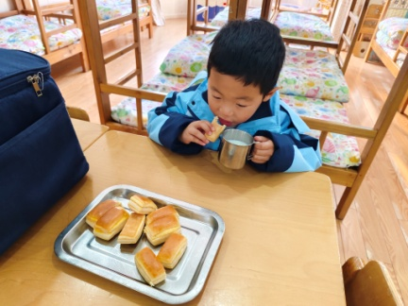

【**02 区域篇**】

区域游戏时间到了，小朋友们自主进入喜欢的区域游戏。快来看看他们的游戏情况吧！

|  |  |  |
| --- | --- | --- |
| D:/戚雷鹰/2023.08-2026.07/西阆苑中二班/主题/主题：冬爷爷的礼物/活动照片/小小孙悟空/IMG_20241224_084359.jpgIMG_20241224_084359 | D:/戚雷鹰/2023.08-2026.07/西阆苑中二班/主题/主题：冬爷爷的礼物/活动照片/小小孙悟空/IMG_20241224_084419.jpgIMG_20241224_084419 | D:/戚雷鹰/2023.08-2026.07/西阆苑中二班/主题/主题：冬爷爷的礼物/活动照片/小小孙悟空/IMG_20241224_090812.jpgIMG_20241224_090812 |
| 科探区：董益嘉、陈之昂小朋友在走廊上探索管子组装。通过对话了解到他们组装的是三叉戟，两人的三叉戟长短不一，在顶部的构造也各有特色。 | 美工区：付宇晨、唐皓辰小朋友在用各色超轻粘土组合创作蛋糕作品。两人选择了不同颜色的底胚，并在上层添加制作了各色点状奶油，目前正在进一步完善中。 | 益智区：鲍琳筱小朋友在积木小城游戏。她从篓筐中一个个取出积木小块，然后将它们利用对称的方法组合堆放在一起，很专注地在游戏呢。 |
| D:/戚雷鹰/2023.08-2026.07/西阆苑中二班/主题/主题：冬爷爷的礼物/活动照片/小小孙悟空/IMG_20241224_084438.jpgIMG_20241224_084438 | D:/戚雷鹰/2023.08-2026.07/西阆苑中二班/主题/主题：冬爷爷的礼物/活动照片/小小孙悟空/IMG_20241224_091039.jpgIMG_20241224_091039 | D:/戚雷鹰/2023.08-2026.07/西阆苑中二班/主题/主题：冬爷爷的礼物/活动照片/小小孙悟空/IMG_20241224_090904.jpgIMG_20241224_090904 |
| 桌面建构区：张诗韵小朋友在用雪花片插塑作品。目前，她已经搭出了一只小碗，然后再小碗的边沿增加结构扩展作品。 | 地面建构区：谢瑞、杨梓熠小朋友在用单元积木合作拼搭作品。瞧！他们先在两边各自组合了一个建筑，然后再连接起来。 | 益智区：陈生冉小朋友在玩“一路畅通”游戏，她先找到起点棋和终点棋，然后再用方向棋组合摆放出一条畅通的路线。 |

【**03 户外篇**】

今天开展户外混班游戏，活动场地在中操场，场地包含沙包对垒、综合区3、攀爬架、彩色滚筒、飞盘、平衡区、安吉桶、综合区2、飞盘、足球区共计10个区域，小朋友们来到场地后自主选择场域进行游戏。一起来看看他们在游戏时的镜头吧！

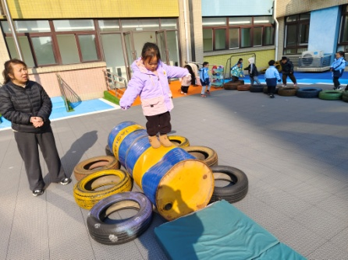 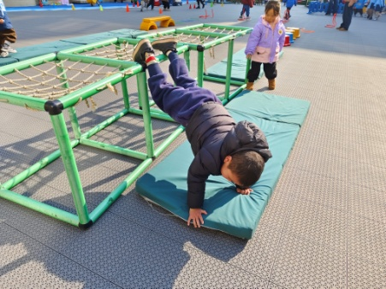 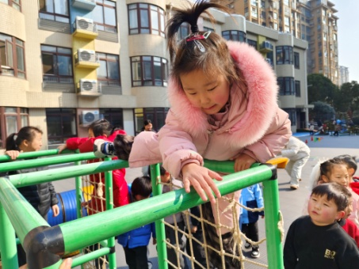

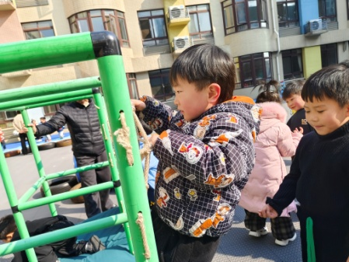 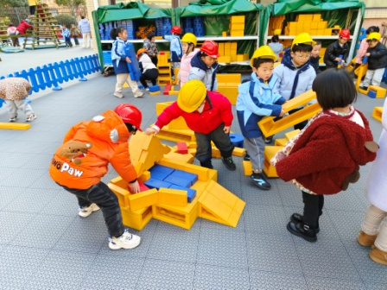 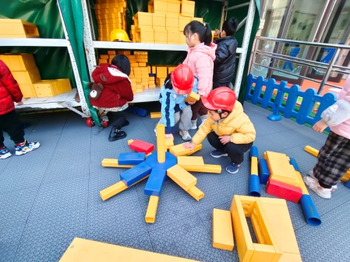

【**04 学习篇**】

**活动：语言《兔宝宝找快乐》**

这是一篇充满浓郁儿童情趣的童话故事，整篇童话语言通俗，主题单纯，充满生活情趣。故事通过小猫咪给兔宝宝出主意，兔宝宝按小猫咪出的主意，在帮助别人中找到了自己的快乐，从而让幼儿体验帮助别人后的那种快乐。更巧妙的是故事的同时这篇童话所表达的懂得帮助别人才是真正的快乐的内涵，有利于培养他们正确的道德态度和良好的道德情感。

提问：你们开心吗？开心的时候你会做什么？

陈生冉：我开心的时候会跳舞。

谢瑞：我搭出了作品感觉很开心。

付宇晨：我开心的时候会去滑冰。

提问：小兔子怎么了？你从哪里看出来它不开心的。

吴婉琰：它皱着眉头。

李咏集：它的嘴巴向下垂。

梁珵恩：它的耳朵耷拉着，不开心。

提问：有什么方法可以让小兔子快乐？

陈生冉：给它吃喜欢的胡萝卜。

于晨栩：去种菜。

唐皓辰：和小兔子一起玩。

提问：小兔子最后找到快乐了吗？它是怎么找到快乐的？

张诗韵：帮助了别人找到快乐。

单小岩：帮助小狗推车，给小猴包扎伤口，帮小山羊拎草。

……

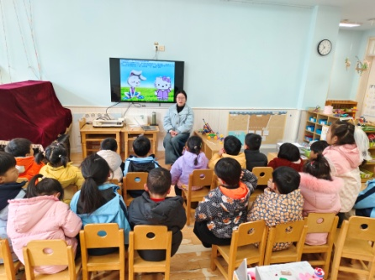 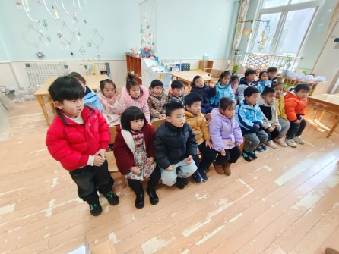 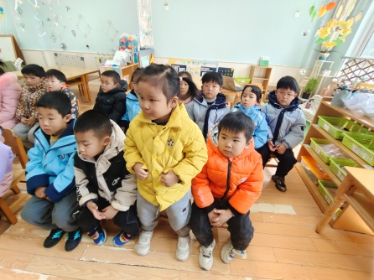

【**05 生活篇**】

今日午餐：血糯米饭、番茄牛肉煲、菠菜炒蘑菇、裙带菜鸡蛋汤。近期观察幼儿餐前湿巾整理和进食的整体情况。一起来看看今天小朋友在这些方面的表现吧！

备注：★自主整理湿巾 ▲提醒整理 ★按时用餐 ▲挑食或用餐时间长

|  |  |  |  |  |  |
| --- | --- | --- | --- | --- | --- |
| 幼儿 | 整理湿巾 | 按时用餐 | 幼儿 | 整理湿巾 | 按时用餐 |
| 王馨悦 | ★ | ▲ | 杨梓熠 | ★ | ★ |
| 吴婉琰 | ★ | ▲ | 杨梓煜 | ★ | ▲ |
| 梁珵恩 | ★ | ▲ | 谢瑞 | ▲ | ★ |
| 张诗韵 | ★ | ★ | 成铭恩 | ★ | ▲ |
| 单小岩 | ★ | ★ | 唐皓辰 | ★ | ▲ |
| 陈生冉 | ★ | ▲ | 付宇晨 | ★ | ▲ |
| 胡心悦 | ▲ | ▲ | 蒋景昱 | 请假 | 请假 |
| 郭沛怡 | ★ | ★ | 陈之昂 | ★ | ▲ |
| 鲍琳筱 | ★ | ★ | 董益嘉 | ▲ | ▲ |
| 丛天朗 | 请假 | 请假 | 李咏集 | ★ | ★ |
| 于晨栩 | ★ | ★ | 张文轩 | ★ | ▲ |

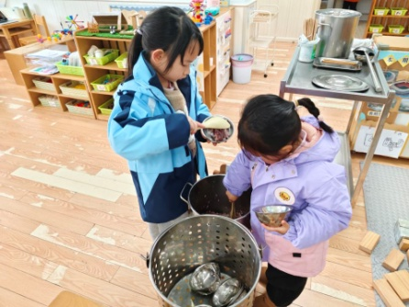 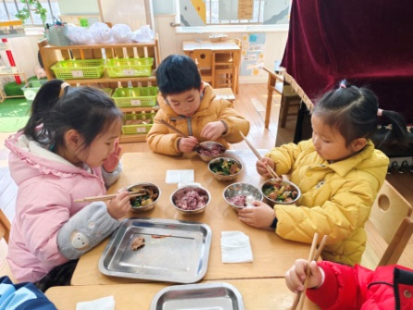 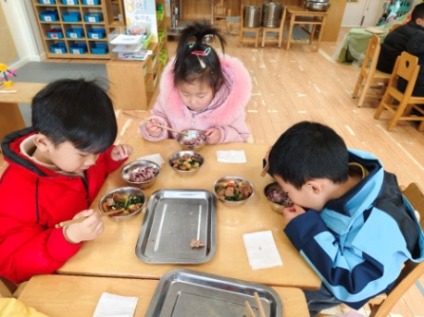

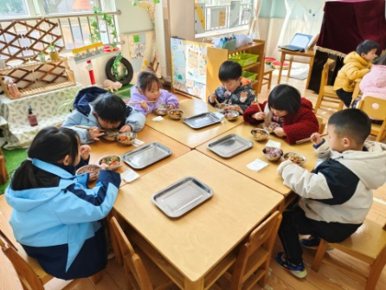 **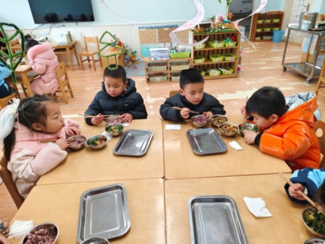** 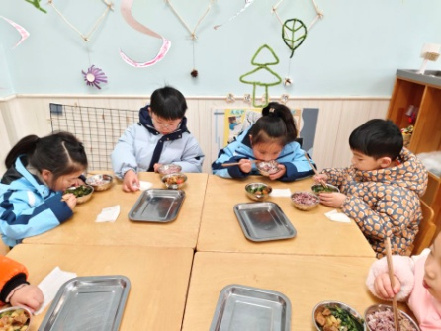

【**06 温馨提示**】

|  |
| --- |
| ★**《兔宝宝找快乐》故事内容：**  不知为什么，兔宝宝总感到自己不快乐，谁也没见他开心地笑过。兔宝宝见小猫咪钓鱼很快乐，就跟小猫咪去钓鱼，可他总觉得自己不如小猫咪快乐；兔宝宝见小山羊割草很快乐，就跟小山羊去割草，可他依然觉得自己不如小山羊快乐。兔宝宝烦恼死了：“我的快乐到底在哪里？”小猫咪是兔宝宝最要好的朋友，他见兔宝宝总是闷闷不乐，就对他说：“我给你出个主意吧，只要你照我说的话认真去做，肯定会很快乐的。”他把嘴巴凑到兔宝宝的耳边，把想好的主意对兔宝宝说了一遍。兔宝宝说：“好，我就试一试吧。”第二天一早，兔宝宝到森林里去采蘑菇，正巧碰上小黄狗的汽车熄火了，一时开不动，兔宝宝想起了小猫咪的话，立即说：“别着急，我来帮你推。”说着，他丢下篮子，使出全身的力气，帮小黄狗把汽车推动了。小黄狗挥着手说：“兔宝宝，谢谢你！”兔宝宝说：“不用谢。”虽然他累得满头大汗，但心里却很快乐。采完蘑菇，兔宝宝要回家了，在路上遇见了滑汗冰的小猴子。小猴子跌跤了，膝盖擦破了一大块皮，流着血，走起路来一拐一拐的。兔宝宝又想起了小猫咪的话，赶紧上前去搀扶小猴子，为他包扎好伤口，然后把他送回家。小猴子很感激，咧着嘴说：“兔宝宝，谢谢你！”兔宝宝说：“不用谢。”虽然他的双手弄脏了，但心里却很快乐，从小猴子家出来，兔宝宝又遇上了小山羊，只见小山羊背了满满一筐青草，累得直喘粗气。兔宝宝忙跑过去对小山羊说：“小山羊，我帮你抬着走。”小山羊乐得胡子都翘起来了，一个劲地说：“谢谢，谢谢！”兔宝宝说：“不用谢。”虽然他胳膊都累酸了，但心里却快乐极了。晚上，小猫咪敲开兔宝宝家的门，第一句话就问：“怎么样？今天你过得快乐吗？”兔宝宝拍着手高兴地说：“太快乐了，太快乐了！你的主意真好，快乐真的被我找到了。”从那以后，兔宝宝总能在帮助别人中寻找到自己的快乐，朋友们也总能从他的脸上找到快乐的笑容。 |

**—END—**

在一起的点滴都值得记录